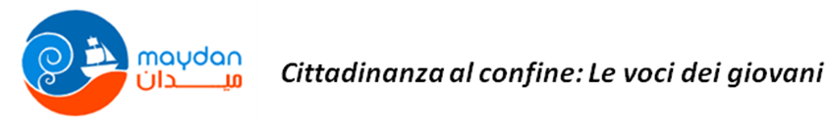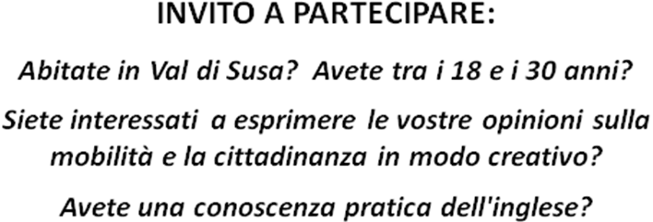
Meana di Susa (TO) – 29 marzo, 2023: La pandemia COVID-19 ha dimostrato quanto l'umanità sia realmente interconnessa e l'intricata relazione tra salute, clima e persone. Ci ha fatto ripensare a una serie di concetti che erano già stati messi in discussione, ma che sono diventati dolorosamente importanti con l'insorgere del virus: Quant’è importante la libertà di movimento? Che significato hanno i confini? Che cosa significa oggi la cittadinanza?
E cosa ne pensano i giovani del concetto di cittadinanza? Soprattutto alla luce delle restrizioni imposte durante la pandemia: è un termine che implica appartenenza? Ha un significato? E che dire dei confini che separano i Paesi e dei migranti e rifugiati che hanno continuato ad attraversarli nonostante le restrizioni imposte dalla COVID-19?
Stiamo cercando giovani dai 18 ai 30 anni per partecipare a un‘emozionante iniziativa che cercherà di rispondere a queste domande in modo creativo attraverso il nostro progetto "Citizenship on the Border: The Voices of Youth", finanziato dal programma Erasmus+ dell'Unione Europea.
Farete parte di un gruppo di giovani provenienti da Marocco, Turchia/Siria, Grecia, Bosnia-Erzegovina, Italia e Francia, che insieme approfondiranno questi importanti concetti.
Tappe importanti da ricordare:
i. Tre incontri online si terranno tra aprile e maggio 2023.
ii. Un incontro di persona di nove giorni a Venaus, con il patrocinio del Comune, dal 4 giugno al 10 giugno 2023 (il 3 giugno e l'11 giugno saranno giorni di viaggio).
iii. Tre incontri online si terranno tra giugno e luglio 2023.
iv. Un evento finale si terrà simultaneamente ad agosto/settembre 2023.
SCADENZA: 14 aprile 2023 - ore 24
Per ulteriori informazioni contattare:
Lisa Ariemma - projects@maydan-association.org

